Nauczyciel- mgr Natalia Kołc
Pomoce nauczyciela-Agata Jońca, Magdalena Krasowska
Grupa II
Zalecenia dla wychowanków do pracy w domu.
Witam Was po świątecznej przerwie. Propozycja na dziś to ćwiczenia komunikowania się z najbliższym otoczeniem.
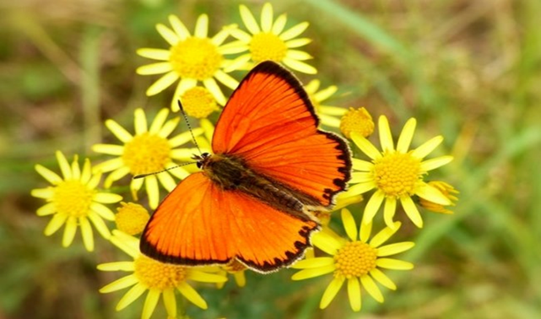

1.Możemy wykorzystać w tym celu znane piosenki ruchowe Dziecko siedzi przed rodzicem/opiekunem, a rodzic/opiekun śpiewa lub odtwarza z pomocą komputera lub magnetofonu piosenkę. Jednocześnie inscenizuje ruchem słowa piosenki.
np. Piosenki dla dzieci „Koła autobusu kręcą się „ https://www.youtube.com/watch?v=gs8gSN8PboA
Zabawa ruchowa „Pada deszczyk” https://www.youtube.com/watch?v=iIEMPN4zSy4
Zabawa ruchowa „Rączki robią klap, klap klap” https://www.youtube.com/watch?v=qhvS9qq8_g8
2.Zabawa komunikacyjna z piłką .
Rodzic/opiekun rzuca, a później turla piłkę w kierunku dziecka z jednoczesnym wymawianiem słowa „masz” i „daj mi” lub „rzuć do mnie”. Rodzic/opiekun stosuje motywacje i pozytywne wzmocnienia podczas zabawy, nagrody słowne, pochwałę jednocześnie zachęcając dziecko do aktywności.
3.Ćwiczenia ułatwiające kontakt z drugą osobą- są to słowa, wyrazy, mimika, wokalizacja. To wszystko, czym może się posługiwać dziecko w komunikowaniu się z drugą osobą. Zachęcamy dziecko do wyrażania swoich odczuć, emocji, stanów, mówienia (jeśli potrafi w ten sposób nas informować), po to by poszerzać zasób słownika biernego i czynnego.
4.Kształtowanie prostych gestów do komunikacji- są to najczęściej gesty „powitania” i „pożegnania” jakie może wykonać dziecko.
5. Rozumienie komunikatów językowych, sygnalizowanie potrzeb- ważne jest , aby dziecko na miarę swoich możliwości potrafiło zakomunikować rodzicowi/opiekunowi o swojej potrzebie, chęci.
6. Rozumienie dotyku, gestu, mimiki- nie wszystkie dzieci potrafią mówić, dlatego część dzieci swoje potrzeby wyraża gestem, mimiką i dotykiem.
7. Wzmacnianie spontanicznej wokalizacji- zachęcajmy dziecko do aktywności wokalnej poprzez puszczanie muzyki, ulubionych piosenek, dźwięków dochodzących z otoczenia, odgłosów (zwierząt, ptaków, pojazdów, instrumentów muzycznych,)
8. .Poznawanie przedmiotów codziennego użytku i sprzętów znajdujących się w domu i w najbliższym otoczeniu (urządzeń elektrycznych, dzięki dochodzące z ulicy, pomieszczeń domowych np. kuchnia, łazienka)
9. Stymulacja słuchowo- wzrokowa- jest to kojarzenie dźwięku z obrazem bądź przedmiotem z najbliższego otoczenia np. kran- woda, telefon- sygnał dzwonka, otwieranie i zamykanie drzwi, dzwonek do drzwi, klakson samochodu, gwizdek w czajniku- gotująca woda, krzątanie w kuchni-jedzenie, przygotowywanie posiłku.
Zachęcam do ćwiczeń

